¿A qué jugamos?

SRS: Especificació de Requisits del Sistema

Versió 4.0

G6

Històric de revisions

|  |  |  |  |
| --- | --- | --- | --- |
| **Data** | **Versió** | **Descripció** | **Autor** |
| 12/03/2018 | 1.0 | Primera recopilació de requeriments | Mario García |
| 20/04/2018 | 2.0 | Creación de tablas de requerimientos | Hatim Mezouar |
| 30/04/2018 | 3.0 | Tercera versió del document | Sergi Portero |
| 25/05/2018 | 4.0 | Cuarta versió del document. | Sergi Portero |

Taula de continguts

1. Introducció 4

1.1 Propòsit 4

1.2 Àmbit 4

1.3 Definicions, Acrònims, I Abreviacions 4

1.4 Referències 4

1.5 Resum general del document 4

2. Descripció general 5

2.1 Model de casos d’ús 5

2.2 Assumpcions i dependències 6

3. Requisits específics 6

3.1 Funcionals 6

3.1.1 Requisits Usuaris Registrats 6

3.1.2 Requisits Usuaris no Registrats 11

3.1.3 Requisits Administrador 13

3.2 Requisits no funcionals 16

3.2.1 Requisits rendiment 16

3.2.2 Requisits restriccions de disseny 17

3.2.2.1 Requisits compliment d'estandards 17

3.2.2.2 Requisits limitació hardware 17

3.2.3 Requisits seguretat 18

3.2.4 Requisits disponibilitat 20

3.2.5 Requisits testing 20

4. Informació de suport 21

4.1 Enquesta Realitzada 21

4.2 Desenvolupament sessió User Testing. 29

4.2.1 Resultats obtinguts. 29

Especificació de Requisits del Sistema (SRS)

# Introducció

## Propòsit

El següent document descriu les especificacions de requeriments de software per la

creació de la app: ¿A qué jugamos?. Aquest document ha de aprovat pels clients, ja que es una

descripció completa i global del funcionament del Sistema. D'altra banda, aquesta

especificacions han de ser utilitzades pels analistes a l'hora de produir la documentació de

disseny.

## Àmbit

Aquestes especificacions de requisits van destinades als usuaris del Sistema, per poder

continuar amb el desenvolupament de la app i la automatització de la mateixa. D'aquesta

manera, farem créixer nombre de usuaris a la nostre aplicación al oferir un producte

de la millor qualitat possible.

## Definicions, Acrònims, I Abreviacions

app: Aplicació mòbil.

BBDD : Base de dades on es guarden totes les jocs, usuaris, partides i llistes de jocs preferits.

## Referències

|  |  |
| --- | --- |
| Títol del document | Referencia |
| Standar IEEE 830 - 1998 | IEEE |

## Resum general del document

Aquest document consta de quatre parts. En la primera secció es realitza una introducció i es

proporciona una visió general de les especificacions del sistema.

En la segona secció del document es realitza una descripció general del sistema, amb la finalitat

de conèixer les principals funcionalitats que aquest ha de realitzar.

La tercera secció del document es on definim de manera detallada tots aquells requisits que han

de satisfer el Sistema.

Per últim, tenim informació addicional que ajudarà ha entendre una mica millor el funcionament

de tots els requisits.

# Descripció general

## Model de casos d’ús

- Administrador: Persona destinada a l'addició, eliminació i actualització dels jocs de la

BBDD. Es l'encarregat de mantenir actualitzat el llistat de jocs de la app. També te la capacitat de administrar els perfils del usuari com per exemple bloquejar i desbloquejar un usuari.

- Uusari no registrat: Usuari que te permès utilitzar una part molt petita de la app. Es a dir, només te accés a parts concretes.

- Usuari Registrat: Usuari que te accés a tota la funcionalitat de l'app.

A continuació adjuntem el diagrama de casos d'ús per donar una visió mes senzilla dels casos d’ús:

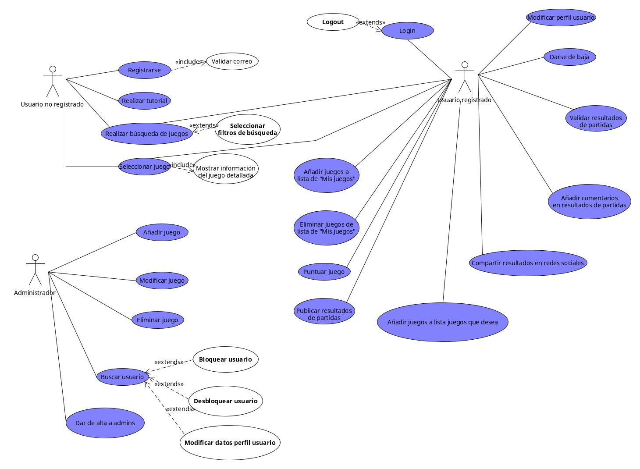

## Assumpcions i dependències

L'única dependència totalment necessària pel bon funcionament del Sistema es tenir una bona

connexió a Internet per poder visualitzar les receptes de manera més ràpida.

# Requisits específics

* 1. ***Funcionals***

***3.1.1Usuaris Registrats***

|  |  |
| --- | --- |
| **Propietat** | **Descripció** |
| Id. Cas d’ús | UC.01.01 |
| Nom o Títol | Mostrar Jocs Saló de Jocs. |
| Descripció | El sistema ha de mostrar al usuari el llistat de jocs preferits. |
| Precondicions | Tenir un compte creat en el sistema. |
| Postcondicions | - |
| Escenari  principal | 1. L’usuari entra a l’aplicació.  2. L’usuari es dirigeix a la pestanya saló de jocs.  3. Se li mostren els jocs que te al saló de jocs. |

|  |  |
| --- | --- |
| **Propietat** | **Descripció** |
| Id. Cas d’ús | UC.01.02 |
| Nom o Títol | Eliminar Jocs Saló de Jocs. |
| Descripció | El sistema ha de permetre al usuari eliminar un joc del seu llistat de jocs preferits. |
| Precondicions | Tenir un compte creat en el sistema. |
| Postcondicions | El joc s’ha esborrat de Saló de Jocs. |
| Escenari  principal | 1. L’usuari entra a l’aplicació.  2. L’usuari es dirigeix a la pestanya saló de jocs.  3. Se li mostren els jocs que te al saló de jocs.  4. L’usuari selecciona el joc que vol esborrar i selecciona l’opció esborrar. |

|  |  |
| --- | --- |
| **Propietat** | **Descripció** |
| Id. Cas d’ús | UC.01.03 |
| Nom o Títol | Afegir jocs a la llista de desitjats. |
| Descripció | El sistema ha de permetre al usuari afegir un joc a la llista de jocs que desitja. |
| Precondicions | Tenir un compte creat en el sistema. |
| Postcondicions | El joc s’ha afegit a la llista de jocs que desitja. |
| Escenari  principal | 1. L’usuari entra a l’aplicació.  2. L’usuari carrega la llistat de jocs disponibles.  3. Se li mostren els jocs .  4. L’usuari selecciona el joc que vol afegir i selecciona l’opció afegir. |

|  |  |
| --- | --- |
| **Propietat** | **Descripció** |
| Id. Cas d’ús | UC.01.04 |
| Nom o Títol | Puntuar joc. |
| Descripció | El sistema ha de oferir al usuari la possibilitat de puntuar cada joc. |
| Precondicions | Tenir un compte creat en el sistema. |
| Postcondicions | El joc té la puntuació guardada. |
| Escenari  principal | 1. L’usuari entra a l’aplicació.  2. L’usuari carrega la llista de jocs disponibles.  3. Se li mostren els jocs.  4. L’usuari selecciona el joc que vol consultar.  5. L’usuari puntua el joc amb la puntuació que creu convenient. |

|  |  |
| --- | --- |
| **Propietat** | **Descripció** |
| Id. Cas d’ús | UC.01.05 |
| Nom o Títol | Publicar resultats de la partida. |
| Descripció | El sistema ha de oferir la funció de publicar el resultat de las partides de cada usuari que vulgui publicar. |
| Precondicions | Tenir un compte creat en el sistema. |
| Postcondicions | La partida s’ha pujat correctament a les partides fetes per l’usuari. |
| Escenari  principal | 1. L’usuari entra a l’aplicació.  2. L’usuari selecciona la opció partides.  3. Se li mostren les partides.  4. L’usuari selecciona pujar partida  5. L’usuari omple el formulari de pujar partida segons els camps del document *“Formulari registre, filtres cerca i pujar partides.pdf”.* |

|  |  |
| --- | --- |
| **Propietat** | **Descripció** |
| Id. Cas d’ús | UC.01.06 |
| Nom o Títol | Compartir resultats en les xarxes socials. |
| Descripció | El sistema ha de oferir la funció de compartir els resultats de la partida a les xarxes socials. |
| Precondicions | Tenir un compte creat en el sistema. |
| Postcondicions | La partida es comparteix a la xarxes socials. |
| Escenari  principal | 1. L’usuari entra a l’aplicació.  2. L’usuari selecciona la opció partides.  3. Se li mostren les partides.  4. L’usuari selecciona la partida que vol compartir la selecciona i la comparteix. |

|  |  |
| --- | --- |
| **Propietat** | **Descripció** |
| Id. Cas d’ús | UC.01.07 |
| Nom o Títol | Compartir resultats en les xarxes socials. |
| Descripció | El sistema ha de oferir la funció de compartir els resultats de la partida a les xarxes socials. |
| Precondicions | Tenir un compte creat en el sistema. |
| Postcondicions | La partida es comparteix a la xarxes socials. |
| Escenari  principal | 1. L’usuari entra a l’aplicació.  2. L’usuari selecciona la opció partides.  3. Se li mostren les partides.  4. L’usuari selecciona la partida que vol compartir la selecciona i la comparteix. |

|  |  |
| --- | --- |
| **Propietat** | **Descripció** |
| Id. Cas d’ús | UC.01.08 |
| Nom o Títol | Afegir comentaris en resultats de partides. |
| Descripció | El sistema ha de ser capaç de proporcionar al usuari la possibilitat d’afegir comentaris a les publicacions de partides de altres usuaris. |
| Precondicions | Tenir un compte creat en el sistema. |
| Postcondicions | La partida té de contenir els comentaris nous. |
| Escenari  principal | 1. L’usuari entra a l’aplicació.  2. L’usuari selecciona la opció partides.  3. Se li mostren les partides.  4. L’usuari selecciona la partida que vol comentar, la comenta i guarda els canvis. |

|  |  |
| --- | --- |
| **Propietat** | **Descripció** |
| Id. Cas d’ús | UC.01.09 |
| Nom o Títol | Validar resultats de partides. |
| Descripció | El sistema ha de ser capaç de permetre a l’usuari de validar les partides que publiqui. |
| Precondicions | Tenir un compte creat en el sistema. |
| Postcondicions | La partida esta validada per aquell usuari. |
| Escenari  principal | 1. L’usuari entra a l’aplicació.  2. L’usuari selecciona la opció partides.  3. Se li mostren les partides.  4. L’usuari selecciona la partida que tingui pendent de validar i la valida. |

|  |  |
| --- | --- |
| **Propietat** | **Descripció** |
| Id. Cas d’ús | UC.01.10 |
| Nom o Títol | Donar-se de baixa. |
| Descripció | El sistema ha de ser capaç de permetre a l’usuari de donar-se de baixa del sistema. |
| Precondicions | Tenir un compte creat en el sistema. |
| Postcondicions | El usuari ja no existeix en la nostra BBDD. |
| Escenari  principal | 1. L’usuari entra a l’aplicació.  2. L’usuari selecciona el seu perfil.  3. Se li mostren les seves dades i la opció de donar-se de baixa.  4. L’usuari selecciona la opció donar-se de baixa i el sistema li preguntarà si esta segur. |

|  |  |
| --- | --- |
| **Propietat** | **Descripció** |
| Id. Cas d’ús | UC.01.11 |
| Nom o Títol | Modificar perfil d’usuari. |
| Descripció | El sistema ha de ser capaç de permetre a l’usuari que modifiqui les dades del seu perfil d’usuari. |
| Precondicions | Tenir un compte creat en el sistema. |
| Postcondicions | L’usuari ha modificat les seves dades. |
| Escenari  principal | 1. L’usuari entra a l’aplicació.  2. L’usuari selecciona el seu perfil.  3. Se li mostren les seves dades.  4. L’usuari selecciona la opció de modificar dades que estan expressades en el document *“Formulari registre, filtres cerca i pujar partides.pdf”.* |

|  |  |
| --- | --- |
| **Propietat** | **Descripció** |
| Id. Cas d’ús | UC.01.12 |
| Nom o Títol | Logout |
| Descripció | El sistema ha de ser capaç de permetre a l’usuari que faci logout de la aplicació. |
| Precondicions | Tenir un compte creat en el sistema. |
| Postcondicions | L’usuari ja no esta logejat al sistema. |
| Escenari  principal | 1. L’usuari entra a l’aplicació.  2. L’usuari selecciona el seu perfil.  3. Se li mostren les seves dades.  4. L’usuari selecciona l’opció logout. |

***3.1.2 Usuaris No Registrats***

|  |  |
| --- | --- |
| **Propietat** | **Descripció** |
| Id. Cas d’ús | UC.01.13 |
| Nom o Títol | Login |
| Descripció | El sistema ha de poder guardar es dades d’inici de sessió del usuari para agilitzar el procés. |
| Precondicions | No esta logejat al sistema. |
| Postcondicions | L’usuari estarà logejat al sistema i amb una sessió activa. |
| Escenari  principal | 1. L’usuari no logejat entra a l’aplicació.  2. L’usuari no registrat selecciona l’opció de login.  3. Inserta les dades de login.  4. Els sistema valida les dades i si són correctes li mostra la pantalla principal. |

|  |  |
| --- | --- |
| **Propietat** | **Descripció** |
| Id. Cas d’ús | UC.01.14 |
| Nom o Títol | Registrar-se |
| Descripció | El sistema ha de permetre al usuari registrar-se. |
| Precondicions | No esta logejat al sistema. |
| Postcondicions | L’usuari haurà creat una nova compta a la BBDD. |
| Escenari  principal | 1. L’usuari no logejat entra a l’aplicació.  2. L’usuari no registrat selecciona l’opció de registrar-se.  3. Inserta les dades segons el document de *“Formulari registre, filtres cerca i pujar partides.pdf*  4. Els sistema valida les dades i les puja a la BBDD. |

|  |  |
| --- | --- |
| **Propietat** | **Descripció** |
| Id. Cas d’ús | UC.01.15 |
| Nom o Títol | Realitzar tutorial |
| Descripció | El sistema ha de permetre al usuari no registrat fer un tutorial sobre la app. |
| Precondicions | No esta logejat al sistema. |
| Postcondicions |  |
| Escenari  principal |  |

|  |  |
| --- | --- |
| **Propietat** | **Descripció** |
| Id. Cas d’ús | UC.01.16 |
| Nom o Títol | Realitzar cerques de jocs. |
| Descripció | El sistema ha de proporcionar al usuari la capacitat de realitzar cerques de jocs. La cerca pot ser filtrada per els següents atributs seleccionats per el usuari: número de jugadors, temps de duració, dificultat, tipus de joc. |
| Precondicions |  |
| Postcondicions |  |
| Escenari  principal | 1. L’usuari entra a l’aplicació.  2. L’usuari selecciona l’opció de cerca  3. Inserta les dades a cercar segons el document de *“Formulari registre, filtres cerca i pujar partides.pdf*  4. Els sistema mostra el jocs segons la cerca. |

|  |  |
| --- | --- |
| **Propietat** | **Descripció** |
| Id. Cas d’ús | UC.01.17 |
| Nom o Títol | Seleccionar joc |
| Descripció | El sistema haurà de mostrar la informació del joc que conté una imatge amb el nom del joc y els atributs número de jugadores, valoració y temps de joc. |
| Precondicions |  |
| Postcondicions |  |
| Escenari  principal | 1. L’usuari entra a l’aplicació.  2. L’usuari selecciona l’opció de cerca  3. Inserta les dades a cercar segons el document de *“Formulari registre, filtres cerca i pujar partides.pdf*  4. Els sistema mostra el jocs segons la cerca.  5. L’usuari selecciona el joc que li interessa. |

***3.1.3 Administrador***

|  |  |
| --- | --- |
| **Propietat** | **Descripció** |
| Id. Cas d’ús | UC.01.18 |
| Nom o Títol | Enviar e-mail de confirmació. |
| Descripció | El sistema haurà d’enviar un e-mail de confirmació per validar el compte d’usuari.. |
| Precondicions | Que un usuari s’hagi registrat. |
| Postcondicions |  |
| Escenari  principal |  |

|  |  |
| --- | --- |
| **Propietat** | **Descripció** |
| Id. Cas d’ús | UC.01.19 |
| Nom o Títol | Afegir joc. |
| Descripció | El sistema ha de permetre al administrador afegir jocs a la BBDD. |
| Precondicions | Esta logejat com ha administrador. |
| Postcondicions |  |
| Escenari  principal |  |

|  |  |
| --- | --- |
| **Propietat** | **Descripció** |
| Id. Cas d’ús | UC.01.20 |
| Nom o Títol | Modificar joc. |
| Descripció | El sistema ha de permetre al administrador modificar jocs de la BBDD. |
| Precondicions | Esta logejat com ha administrador. |
| Postcondicions |  |
| Escenari  principal |  |

|  |  |
| --- | --- |
| **Propietat** | **Descripció** |
| Id. Cas d’ús | UC.01.21 |
| Nom o Títol | Eliminar joc. |
| Descripció | El sistema ha de permetre al administrador eliminar jocs de la BBDD. |
| Precondicions | Esta logejat com ha administrador. |
| Postcondicions |  |
| Escenari  principal |  |

|  |  |
| --- | --- |
| **Propietat** | **Descripció** |
| Id. Cas d’ús | UC.01.22 |
| Nom o Títol | Modificar dades perfil d’usuari. |
| Descripció | El sistema ha de permetre al administrador modificar les dades del perfil d’usuari. |
| Precondicions | Esta logejat com ha administrador. |
| Postcondicions |  |
| Escenari  principal |  |

|  |  |
| --- | --- |
| **Propietat** | **Descripció** |
| Id. Cas d’ús | UC.01.23 |
| Nom o Títol | Bloquejar usuari. |
| Descripció | El sistema ha de permetre al administrador bloquejar al usuari. |
| Precondicions | Esta logejat com ha administrador. |
| Postcondicions |  |
| Escenari  principal |  |

|  |  |
| --- | --- |
| **Propietat** | **Descripció** |
| Id. Cas d’ús | UC.01.24 |
| Nom o Títol | Desbloquejar usuari. |
| Descripció | El sistema ha de permetre al administrador desbloquejar al usuari. |
| Precondicions | Esta logejat com ha administrador. |
| Postcondicions |  |
| Escenari  principal |  |

|  |  |
| --- | --- |
| **Propietat** | **Descripció** |
| Id. Cas d’ús | UC.01.25 |
| Nom o Títol | Desbloquejar usuari. |
| Descripció | El sistema ha de permetre al administrador desbloquejar al usuari. |
| Precondicions | Esta logejat com ha administrador. |
| Postcondicions |  |
| Escenari  principal |  |

|  |  |
| --- | --- |
| **Propietat** | **Descripció** |
| Id. Cas d’ús | UC.01.26 |
| Nom o Títol | Donar alta administradors. |
| Descripció | El sistema ha de permetre al administrador donar d’alta a altres administradors. |
| Precondicions | Esta logejat com ha administrador. |
| Postcondicions |  |
| Escenari  principal |  |

***3.2 No funcionals***

***3.2.1 Rendiment***

|  |  |
| --- | --- |
| **Propietat** | **Descripció** |
| Id. Cas d’ús | UC.02.01 |
| Nom o Títol | Inicialitzar Aplicació. |
| Descripció | El sistema ha de carregar l’aplicació en 3 segons. |
| Prioritat | 1 |
| Risc | C |

|  |  |
| --- | --- |
| **Propietat** | **Descripció** |
| Id. Cas d’ús | UC.02.02 |
| Nom o Títol | Temps de cerca. |
| Descripció | El sistema ha de mostrar els resultats d’una cerca en 2 segons. |
| Prioritat | 1 |
| Risc | C |

|  |  |
| --- | --- |
| **Propietat** | **Descripció** |
| Id. Cas d’ús | UC.02.03 |
| Nom o Títol | Resposta interaccions. |
| Descripció | El sistema ha de carregar les diferents interaccions que faci l’usuari amb l’aplicació en 2 segons. |
| Prioritat | 1 |
| Risc | C |

***3.2.2 Restriccions de disseny***

***3.2.2.1 Compliment d’estàndards***

|  |  |
| --- | --- |
| **Propietat** | **Descripció** |
| Id. Cas d’ús | UC.03.01 |
| Nom o Títol | Manual. |
| Descripció | El sistema ha de tenir els manuals d’ajuda sobre el funcionament de l’aplicació de manera online. |
| Prioritat | 1 |
| Risc | C |

|  |  |
| --- | --- |
| **Propietat** | **Descripció** |
| Id. Cas d’ús | UC.03.02 |
| Nom o Títol | Documentació. |
| Descripció | El sistema ha de tenir la documentació sobre l’aplicació de manera online. |
| Prioritat | 1 |
| Risc | C |

|  |  |
| --- | --- |
| **Propietat** | **Descripció** |
| Id. Cas d’ús | UC.03.03 |
| Nom o Títol | Patrons de disseny. |
| Descripció | El sistema ha de ser desenvolupat mitjançant patrons de disseny que garantissin un manteniment i re utilitat del projecte. |
| Prioritat | 1 |
| Risc | C |

***3.2.2.2 Limitació de Hardware***

|  |  |
| --- | --- |
| **Propietat** | **Descripció** |
| Id. Cas d’ús | UC.04.01 |
| Nom o Títol | Compatibilitat de la aplicació. |
| Descripció | El sistema ha de funcionar correctament en qualsevol sistema Android. |
| Prioritat | 1 |
| Risc | C |

|  |  |
| --- | --- |
| **Propietat** | **Descripció** |
| Id. Cas d’ús | UC.04.02 |
| Nom o Títol | Memòria RAM. |
| Descripció | El sistema ha de ocupar menys 400mb de RAM. |
| Prioritat | 1 |
| Risc | C |

***3.2.3 Seguretat***

|  |  |
| --- | --- |
| **Propietat** | **Descripció** |
| Id. Cas d’ús | UC.05.01 |
| Nom o Títol | Protecció contra atacs camps de registre i login. |
| Descripció | El sistema s’haurà de protegir els camps de registre i login contra atacs que vulnerin la seguretat. |
| Prioritat | 1 |
| Risc | C |

|  |  |
| --- | --- |
| **Propietat** | **Descripció** |
| Id. Cas d’ús | UC.05.02 |
| Nom o Títol | Accés no autoritzat. |
| Descripció | El sistema ha d’evitar l’accés no autoritzat al sistema. |
| Prioritat | 2 |
| Risc | C |

|  |  |
| --- | --- |
| **Propietat** | **Descripció** |
| Id. Cas d’ús | UC.05.03 |
| Nom o Títol | Accés Saló de jocs usuari. |
| Descripció | El sistema ha d’evitar l’accés al saló de jocs pels usuaris no registrats. |
| Prioritat | 2 |
| Risc | C |

|  |  |
| --- | --- |
| **Propietat** | **Descripció** |
| Id. Cas d’ús | UC.05.04 |
| Nom o Títol | Recuperació base de dades jocs, usuari i partides. |
| Descripció | El sistema ha de ser capaç de recuperar l’estat anterior de la base de dades si es produeix un error en el sistema. |
| Prioritat | 1 |
| Risc | C |

|  |  |
| --- | --- |
| **Propietat** | **Descripció** |
| Id. Cas d’ús | UC.05.05 |
| Nom o Títol | Copies de Seguretat. |
| Descripció | El sistema ha de ser capaç de fer còpies de seguretat al final del dia a la base de dades del sistema. |
| Prioritat | 1 |
| Risc | A |

|  |  |
| --- | --- |
| **Propietat** | **Descripció** |
| Id. Cas d’ús | UC.05.06 |
| Nom o Títol | Administrador. |
| Descripció | El sistema ha de ser capaç de permetre l’accés de manera segura a l’administrador del sistema. |
| Prioritat | 1 |
| Risc | C |

|  |  |
| --- | --- |
| **Propietat** | **Descripció** |
| Id. Cas d’ús | UC.05.07 |
| Nom o Títol | Informació Usuaris. |
| Descripció | El sistema ha de guardar la informació sensible dels usuaris encriptada. |
| Prioritat | 1 |
| Risc | C |

***3.2.4 Disponibilitat***

|  |  |
| --- | --- |
| **Propietat** | **Descripció** |
| Id. Cas d’ús | UC.06.01 |
| Nom o Títol | Disponibilitat Serveis. |
| Descripció | El sistema ha de garantir la disponibilitat dels serveis les 24 hores de cada dia. |
| Prioritat | 1 |
| Risc | C |

***3.2.5 Testing***

|  |  |
| --- | --- |
| **Propietat** | **Descripció** |
| Id. Cas d’ús | UC.07.01 |
| Nom o Títol | Test |
| Descripció | El sistema ha de passar proves de testing, caixa negra, caixa blanca, revisions tècniques formals i portar a terme el desenvolupament. |
| Prioritat | 1 |
| Risc | C |

# Informació de suport

Com a informació de suport trobem unes enquestes que vam realitzar juntament amb el mockup que hem fet, juntament amb la sessió de user testing.

En quan el prototipus el podem trobar disponible al següent link: <https://marvelapp.com/c6g82ej/screen/39911555>

## Enquesta realitzada.

La enquesta realitzada es pot visualitzar al següent enllaç: [https://docs.google.com/forms/d/1qbeIUrqpD0n0nV2RHmlHGnzdTrtpwrogrNlj7HjW73U/](https://docs.google.com/forms/d/1qbeIUrqpD0n0nV2RHmlHGnzdTrtpwrogrNlj7HjW73U/edit)

**4.1.1 Resultats obtinguts**

**Conclusions Edat:** Publico jove entre 16 i 30 anys.

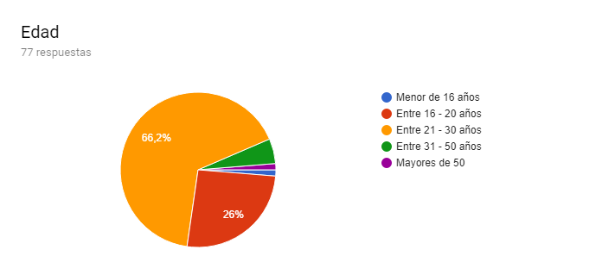

**Conclusions Sexe:** Cap gènere significativament superior a l'altre.

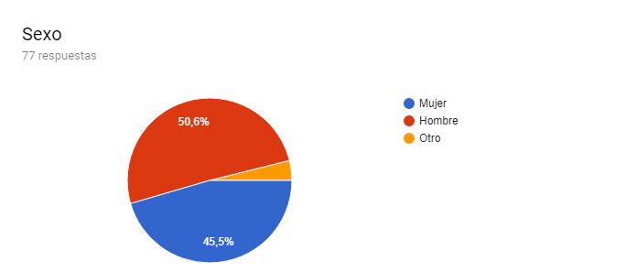

**Conclusions indecís:** La majoria d'enquestats s'ha considerat indecís, per la qual cosa una app per recomanar o ajudar a decidir seria molt útil per a ells.

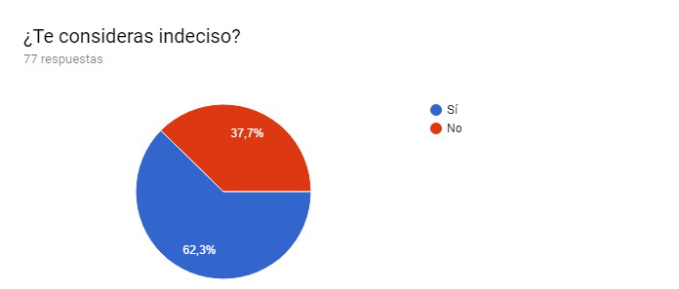

**Conclusions estones lliures:** Solament el 23% dels enquestats ha seleccionat l'opció de jugar a jocs de taula, per la qual cosa podem deduir que ¼ de les persones enquestades podrien tenir molt interès en l'aplicació. La resposta més popular ha estat sortir amb els amics.

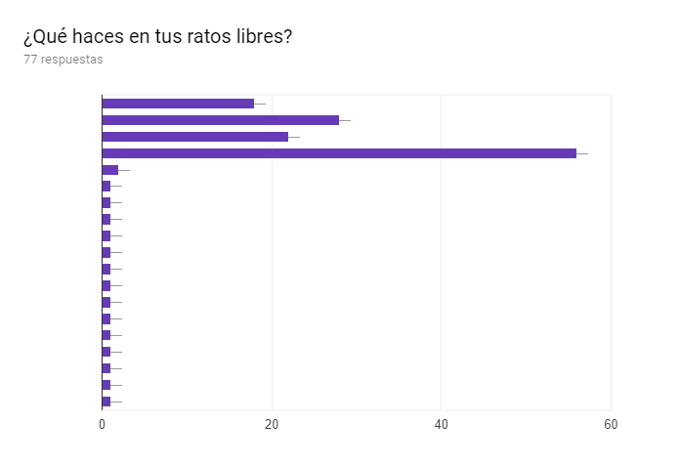

Jocs de taula 23,4 %

Esport 36,4 %

Videojocs 28,6 %

Sortir amb els amics 72,7 %

**Conclusions que tipus de jocs de taula coneixes:** Com podíem esperar, la majoria ha seleccionat l'opció de jocs clàssics, però sorprèn veure com gairebé un 40% dels enquestats coneixen jocs moderns. Aquesta resposta obria la porta a la secció especialitzada de l'enquesta i ens dona a entendre que molta gent pot tenir interès en l'aplicació.

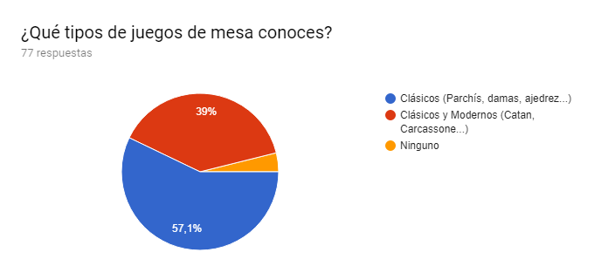

**Conclusió Quin tipus de joc jugues?:** Com a conclusió podem treure jocs o tipus que no han de faltar en l'aplicació, ja que són els que els agrada als enquestats.

**Quin tipus de jocs, jugues? (Respondre en cas que juguis a algun)**

Jocs

|  |  |  |  |
| --- | --- | --- | --- |
| taboo | Pasapalabra | màgic | party & co |
| Parchis | carcassone | dixit | Cluedo |
| poker | virus | ajedrez | Rummicub |
| Agricola | jungle speed | monopoly | Black stories |
| catan | bang | smash up | Damas |
| entrando en la mazmorra | Tabú | Los hombres lobo de castronegro | Poker |
| Uno | Oca | Death of winter | Bang |

Tipos:

|  |  |  |  |  |
| --- | --- | --- | --- | --- |
| Estrategia | Cartas | “Pruebas o acertijos” | Rol | Azar |

**Conclusió Com decideixes a què jugar? (Respondre en cas que juguis a algun**)

Les respostes davant aquesta pregunta han estat molt variades. Com a conclusió traiem que la gent sol triar a què jugar depenent de la situació, entorn i companyia.

**Conclusió T'agradaria jugar més a jocs de taula?**

En aquesta pregunta trobem molt pocs “No”, la qual cosa implica que molta gent estaria disposada a jugar més, cosa que beneficia a la nostra aplicació, ja que quanta més gent estigui interessada en els jocs de taula, més gent voldrà usar-la.

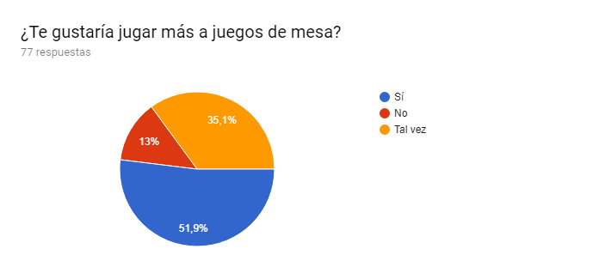

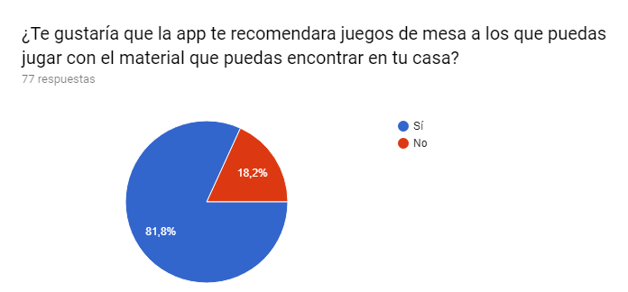

**Conclusió:** Que més del 80% dels enquestats estiguin a favor dels jocs alternatius amb material casolà justifica la necessitat d'implementar aquesta secció en l'aplicació final.

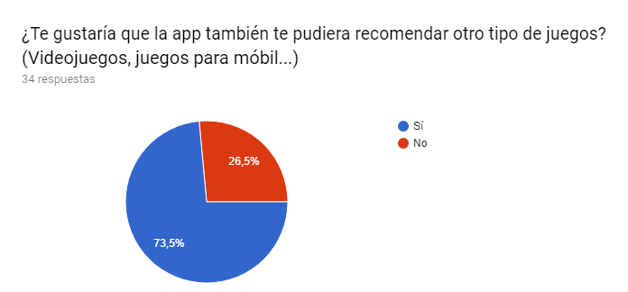

**Conclusió:** Aquest resultat ens pot indicar que seria interessant valorar l'opció de recomanar un altre tipus de jocs, ja que gairebé a ¾ dels enquestats els sembla bona idea.

**Les següents preguntes van destinades a les persones que juguen a jocs de taula moderns i de rol.**

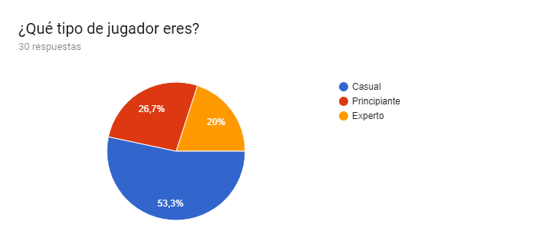

**Conclusió**: Invalidem respostes.

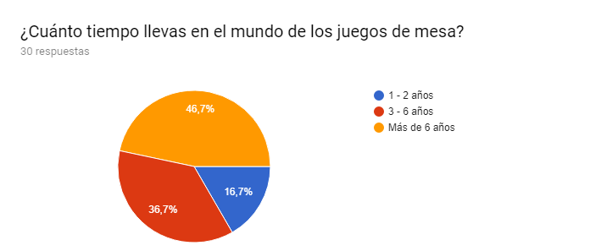

**Conclusió:** Invalidem respostes.

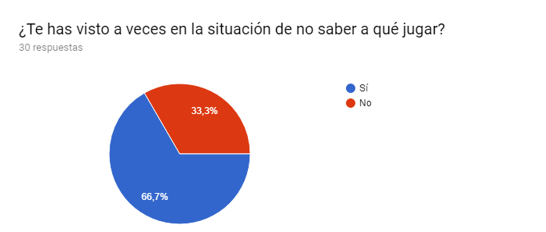

**Conclusió:** Aquesta informació ens serveix per identificar que al 66,7 % dels enquestats els podria haver estat útil l'aplicació en algun moment.

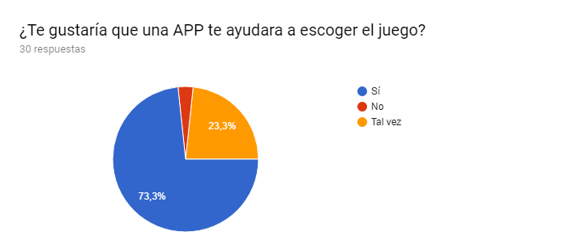

**Conclusió:** A partir d'aquesta gràfica, podem veure que la principal funció de l'aplicació (cerca avançada) per recomanar jocs depenent d'uns criteris seleccionats per l'usuari, serà molt acollida per ells.

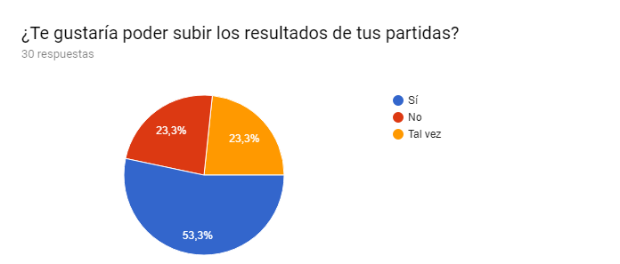

**Conclusió**: A un 50 % dels enquestats els agradaria pujar els resultats de les seves partides a l'aplicació. Tenint en compte que solament el 23 % no voldria, caldria valorar la importància d'aquesta funció en l'aplicació i aconseguir fer-la atractiva (la funcionalitat de pujar resultats) per convèncer al 23% dubitatiu a usar-la.

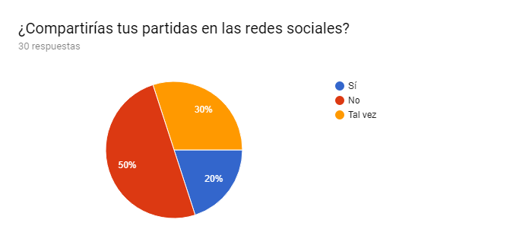

**Conclusió**: Segons aquests resultats, és necessari replantejar la idea de compartir les partides a les xarxes socials, en cas de seguir creient que és necessari implementar aquesta funció, caldria posar-ho com a última prioritat.

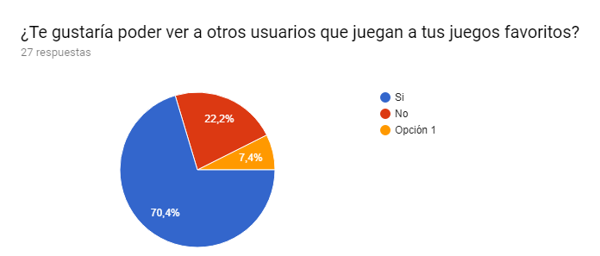

**Conclusió:** Amb un 70 % dels enquestats recolzant la idea, cal valorar la importància de connectar a gent segons els seus jocs favorits.

**Si tinguessis o poguessis crear una APP d'aquest tipus d'àmbit, que funcionalitats t'agradaria que tingués?**

**Possibles funcionalitats:**

-Consells per al joc (es podria valorar l'opció de deixar comentaris en els jocs perquè cadascun pugui donar la seva experiència. No és viable haver d'introduir nosaltres mateixos consells per a cada joc. )

-Trucs dels jocs.

-Expansionis

-Control de partides jugades

-Rànquing per puntuacions dels amics en comú que juguen als mateixos jocs

poder organitzar la biblioteca de jocs pendents en ordre de prioritat, poder marcar els jocs desitjats amb dates de futurs llançaments, etc.

-Recomanació de jocs nous que no conegui i valoracions de la gent per a cadascun.

-Dels jocs que tinc, a quins no he jugat els últims sis mesos.

-Reviews d'altres usuaris. Instruccions i maneres de joc alternatius.

-GEO localització per interactuar. La possibilitat de quedar amb jugadors de la teva zona (XAT)

-Llista d'amics

-Jocs mes jugats

## Desenvolupament sessió User Testing

Per fer la sessió de User Testing vam anar a la Club de Rol de la UAB (CRUAB), on prèviament vam preparar el següent guió:

**Usuari No Registrat:**

-Volem saber els materials que es necessita per jugar un joc alternatiu per 2 o més jugadors amb una durada de 5 min.

-Veure penjat

-Anem a la Llista general de JOCS:

I ordenar-los segons la seva valoració.

Digues-me la descripció del joc de màxima valoració.

- Pots accedir al teu historial de PARTIDES o al teu SALÓ DE JOCS?

- Registrat (camps per defecte), i a continuació, inicia sessió.

**Usuari Registrat:**

-Ara que ja disposes d'accés complet, troba el joc “Parchís” i afegeix-ho al teu saló de jocs.

-Comprova que ja està en el teu SALON DE JOCS.

-Suposem que ja portes un temps usant l'aplicació i ja has publicat diverses partides. Cerca en el teu historial de PARTIDES, Què usuaris van jugar l'última partida que vas guanyar?.

-Diguem que ja has afegit a tots els teus AMICS a l'aplicació. Comprova si tens afegit al teu amic Antonio.

-Quan t'has registrat, has indicat que pertanys a un grup de joc. Al fet que grup pertanys?

-Suposem que acabes de jugar una partida de Parchís de 35 min. Puja aquesta última partida amb 4 dels teus amics.

**4.2.1 Resultats obtinguts**

A continuació exposem els resultats obtinguts de la sessió:

1. Per buscar aquest joc no s'ha adonat que la lupa la pot trobar en la pantalla de home, posteriorment la veu quan selecciona Jocs, realitza la cerca i l'usuari dedueix correctament que els Jocs Alternatius no estan en jocs.

Troba el joc Penjat fàcilment i mira els materials que són necessaris per dur-ho a terme.

2. A l'hora d'ordenar els jocs buscats, no troba el botó que li permet ordenar, per tant és poc intuïtiu.

3. Vol anar a últimes partides, s'adona que per accedir s'ha de registrar, realitza tot el procediment correcte i identifica correctament el grup al que pertany i el seu perfil.

4. En el procediment d'afegir un joc al seu saló de jocs, ho fa correctament i també sap eliminar el joc una vegada ho té agregat al seu saló de jocs.

5. Sap perfectament realitzar pujar partides, buscar amics i agregar-los.

Una vegada finalitzada la sessió de user testing l'usuari diu que li ha semblat user-*friendly l'aplicació i ha sabut superar els passos satisfactòriament.

Per finalitzar proposa un parell de possibles funcionalitats que li agradaria que tingués l'aplicació que serien les següents:

Afegir tornejos

Afegir foto per veure el tauler en què estat aquesta

Poder compartir per whatsApp la partida

Ens ha proposat altres aplicacions com per exemple: cryodex, deck gen